Iván: Agregado un método en el fichero Sudoku que suma dos números.
Ismael: Agregado una función que no hace nada
Diego: Ha realizado cambios en el fichero WordBoogle.java renombrando variables a Castellano
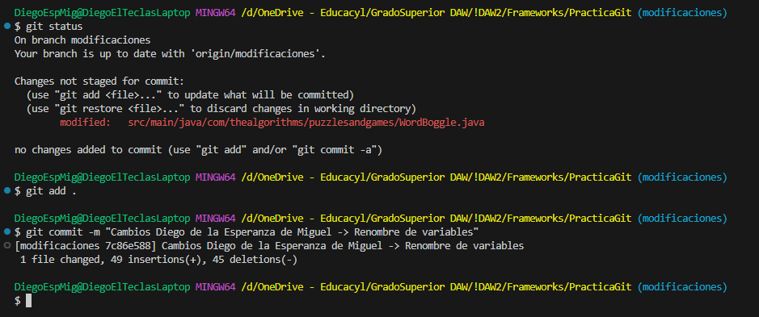
Oscar: Ha puesto un comentario en el archivo sudoku

